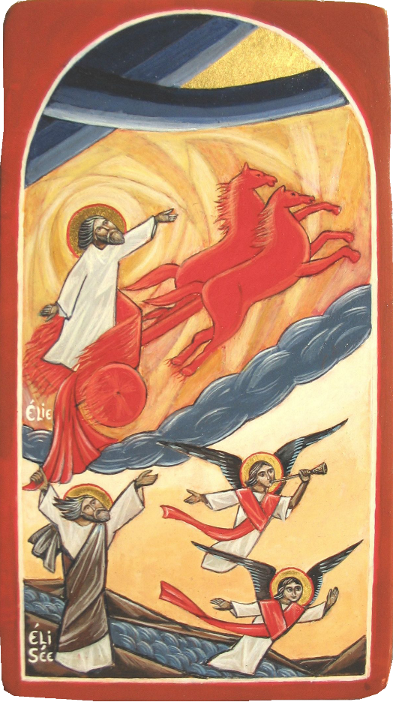
Jeu de cartes - Icône Elie – Alain Chenal

Documents sur page Ascensions\Images\Icône Elie
Des repères
Au cours de la rencontre,
l’animateur peut donner à lire des repères quand il le juge nécessaire :– Inviter à réagir
-les cartes repères page 7 – Enlevé au ciel – Tempête et char de feu - Manteau
-le contexte d’écriture page 8

Objectifs
- Lire l’icône
- Se référer au texte 2 Rois 2, 1-18
- Opérer des rapprochements
- Chercher du sens à cette montée au ciel

Déroulement du jeu de cartes
-Observation de l’image – Dire ce que l’on voit, les questions qu’on se pose, ce que cela évoque.
-Reconstitution du récit
Distribuer les cartes bleues : Ascension d'Elie, 2 Rois 2, 1-18 pages 2 et 3
Les poser dans l'ordre sur la table ou autour de l’icône.

-Le temps des rapprochements avec des textes du Premier Testament.
Distribuer les cartes vert foncé Page 3
Chercher à quelle carte de l'Ascension d'Elie la carte peut correspondre. La poser à côté. Justifier le rapprochement.
Puis donner à lire les cartes vertes Nouveau Testament : Matthieu, Apocalypse, Thessaloniciens Page 4

-Le temps des rapprochements avec l’Ascension de Jésus
Distribuer les cartes orange : Ascension de Jésus Actes des apôtres Page 5
Inviter à chercher du sens.
L’animateur se réfère au tableau de rapprochements pages 5,6, 7 pour aider à formuler du sens.

Terminer par une méditation Où es-tu ?

Cartes bleues
ELIE  2 Rois 2, 01  Voici comment le  Seigneur enleva  Élie au ciel  dans un ouragan.  Ce jour-là,  Élie et Élisée étaient partis  de Guilgal. | ELIE  2 Rois 2, 06  Une troisième fois,  Élie dit à Élisée :  « Arrête-toi ici ; et moi,  le Seigneur m’envoie  au Jourdain. »  Mais Élisée répliqua :  « Par le Seigneur qui est vivant, et par ta vie, je ne te quitterai pas. »  Ils continuèrent  donc tous les deux. | ELIE  2 Rois 2, 08  Élie prit son manteau,  le roula et en frappa les eaux,  qui s’écartèrent  de part et d’autre.  Ils traversèrent tous deux  à pied sec. | ELIE  2 Rois 2, 10  Élie reprit : « Tu demandes quelque chose de difficile :  tu l’obtiendras  si tu me vois lorsque  je serai enlevé loin de toi.  Sinon, tu ne l’obtiendras pas.»
ELIE  2 Rois 2, 09  Pendant  qu’ils passaient,  Élie dit à Élisée :  « Dis-moi ce que tu veux  que je fasse  pour toi avant d’être enlevé  loin de toi.»  Élisée répondit :  « Que je reçoive  une double part de l’esprit  que tu as reçu ! » | ELIE  2 Rois 2, 11  Ils étaient en train  de marcher tout en parlant lorsqu’un char de feu,  avec des chevaux de feu,  les sépara.  Alors, Élie monta au ciel  dans un ouragan. | ELIE  2 Rois 2, 12  Élisée le vit et se mit  à crier : « Mon père !...  Mon père !...Char d’Israël  et ses cavaliers !»  Puis il cessa de le voir.  Il saisit ses vêtements  et les déchira en deux. | ELIE  2 Rois 2, 13  Il ramassa  Le manteau qu’Élie avait laissé tomber,  il revint et s’arrêta  sur la rive.
ELIE  2 Rois 2, 15  Depuis l’autre rive,  les frères prophètes,  ceux de Jéricho,  l’aperçurent et dirent :  « L’esprit d’Élie  repose sur Élisée ».  Ils vinrent donc à sa rencontre et se prosternèrent  jusqu’à terre devant lui. | ELIE  2 Rois 2, 17  ….Et ils envoyèrent  les cinquante hommes  qui cherchèrent Élie  pendant trois jours  sans le trouver | ELIE  Sur l'icône, deux anges  annoncent.  L’un des deux  joue de la trompette. | 1er TESTAMENT  Psaume 97, 06  Au son  de la trompette et du cor,  acclamez votre roi,  le Seigneur !
1er TESTAMENT  Exode 14, 15-16  Le Seigneur  dit à Moïse :  Toi, lève  ton bâton,  étends le bras  sur la mer,  fends-la en deux, et que les fils d’Israël entrent au milieu  de la mer | 1er TESTAMENT  Josué 3, 15-16  ... Dès que les prêtres  qui portaient l’arche furent  arrivés au Jourdain,  les eaux s’arrêtèrent  en amont et se dressèrent comme une seule masse  sur une grande distance.  Le peuple traversa  à la hauteur de Jéricho. | 1er TESTAMENT  Exode 09, 10-11  Le Seigneur dit encore à Moïse : « Va vers le peuple ; sanctifie-le ; qu’ils lavent leurs vêtements, pour être prêts le troisième jour ;  car, ce troisième jour,  en présence de tout le peuple,  le Seigneur descendra  sur la montagne du Sinaï. | 1er TESTAMENT  Exode 19, 16  Le troisième jour,  dès le matin,  il y eut des coups de tonnerre,  des éclairs, une lourde nuée  sur la montagne,  et une puissante sonnerie de cor ; dans le camp, tout le peuple trembla.
NOUVEAU TESTAMENT  1 Thessaloniciens  4, 16-17  Au signal donné par la voix de l’archange, et par la trompette divine, le Seigneur lui-même descendra du ciel, et ceux qui sont morts dans le Christ ressusciteront d’abord.  Ensuite, nous les vivants, nous qui sommes encore là, nous serons emportés sur les nuées du ciel,  en même temps qu’eux,  à la rencontre du Seigneur. | NOUVEAU TESTAMENT  Matthieu 24, 31  Il enverra  ses anges avec une trompette  retentissante,  et ils rassembleront  ses élus  des quatre coins du monde,  d’une extrémité des cieux  jusqu’à l’autre. | NOUVEAU TESTAMENT  Apocalypse 4, 01  Après cela, j’ai vu :  et voici qu’il y avait  une porte ouverte dans le ciel.  Et la voix que j’avais entendue, pareille au son d’une trompette, me parlait  en disant : « Monte jusqu’ici,  et je te ferai voir ce qui doit  ensuite advenir. | NOUVEAU TESTAMENT  Actes des Apôtres  01, 11  … qui leur dirent : « Galiléens, pourquoi restez-vous là  à regarder vers le ciel ?  Ce Jésus qui a été  enlevé au ciel  d’auprès de vous,  viendra de la même manière  que vous l’avez vu  s’en aller vers le ciel. »
NOUVEAU TESTAMENT  Actes des Apôtres  01, 05  Alors que Jean  a baptisé avec l’eau,  vous, c’est dans  l’Esprit Saint  que vous serez baptisés  d’ici peu de jours. » | NOUVEAU TESTAMENT  Actes des Apôtres  01, 08  Mais vous allez recevoir  une force quand le Saint-Esprit viendra sur vous ;  vous serez alors mes témoins  à Jérusalem, dans toute la Judée et la Samarie,  et jusqu’aux extrémités  de la terre. » | NOUVEAU TESTAMENT  Actes des Apôtres  01, 09  Après ces paroles,  tandis que les Apôtres  le regardaient,  il s’éleva,  et une nuée vint le soustraire à leurs yeux. | NOUVEAU TESTAMENT  Actes des Apôtres  01,10  Et comme  Ils fixaient encore le ciel  où Jésus s’en allait,  voici que, devant eux,  se tenaient deux hommes  en vêtements blancs.
Repère pour l’animateur - Tableau des rapprochements – Quels repères supplémentaires ont été ajoutés
Ascension d'Elie - 2 Rois 2  Cartes bleues | Textes bibliques  Cartes vertes | Ascension de Jésus Cartes orange | Synthèse  Vers le sens
01 Voici comment le Seigneur enleva Élie au ciel dans un ouragan. Ce jour-là, Élie et Élisée étaient partis de Guilgal.
06 Une troisième fois, Élie dit à Élisée : « Arrête-toi ici ; et moi, le Seigneur m’envoie au Jourdain. » Mais Élisée répliqua : « Par le Seigneur qui est vivant, et par ta vie, je ne te quitterai pas. » Ils continuèrent donc tous les deux.
08 Élie prit son manteau, le roula et en frappa les eaux, qui s’écartèrent de part et d’autre. Ils traversèrent tous deux à pied sec. | Exode 14, 15 Le Seigneur dit à Moïse : ...16 Toi, lève ton bâton, étends le bras sur la mer, fends-la en deux, et que les fils d’Israël entrent au milieu de la mer à pied sec.  Josué 3,15-16... Dès que les prêtres qui portaient l’arche furent arrivés au Jourdain, et que leurs pieds touchèrent l’eau, les eaux s’arrêtèrent en amont et se dressèrent comme une seule masse sur une grande distance, Le peuple traversa à la hauteur de Jéricho. |  | Elie est présenté comme un nouveau Moïse.  Les eaux s’ouvrent pour  une entrée en terre promise.  Un peuple a fait le passage vers la Liberté.  Un homme fait ce passage.
09 Pendant qu’ils passaient, Élie dit à Élisée : « Dis-moi ce que tu veux que je fasse pour toi avant d’être enlevé loin de toi. » Élisée répondit : « Que je reçoive une double part de l’esprit que tu as reçu ! » |  | Actes 1, 05 Alors que Jean a baptisé avec l’eau, vous, c’est dans l’Esprit Saint que vous serez baptisés … | Elisée a reçu l’esprit.  En Jésus, s’accomplit la promesse de réception de l’Esprit.  A sa suite, nous le recevons.
10 Élie reprit : « Tu demandes quelque chose de difficile : tu l’obtiendras si tu me vois lorsque je serai enlevé loin de toi. Sinon, tu ne l’obtiendras pas. »
11 Ils étaient en train de marcher tout en parlant lorsqu’un char de feu, avec des chevaux de feu, les sépara. Alors, Élie monta au ciel dans un ouragan. | Exode 19, 16 Coups de tonnerre  Exode 9, 10-11 Le Seigneur descendra sur la montagne du Sinaï  Apocalypse 4, 01 Après cela, j’ai vu : et voici qu’il y avait une porte ouverte dans le ciel. Et la voix... parlait en disant : « Monte jusqu’ici, et je te ferai voir ce qui doit ensuite advenir. » | Actes 1, 09 Après ces paroles, tandis que les Apôtres le regardaient, il s’éleva, et une nuée vint le soustraire à leurs yeux. | Ouragan et tonnerres : expressions imagées dans l’AT dpour exprimer des manifestations de la présence de Dieu.  Repérer une opposition dans Exode 9 : Elie monte, le Seigneur descendra.

12 Élisée le vit et se mit à crier : « Mon père !... Mon père !... Char d’Israël et ses cavaliers ! » Puis il cessa de le voir. Il saisit ses vêtements et les déchira en deux.
13 Il ramassa le manteau qu’Élie avait laissé tomber, il revint et s’arrêta sur la rive du Jourdain.
15 Depuis l’autre rive, les frères-prophètes, ceux de  Jéricho, l’aperçurent et dirent : « L’esprit d’Élie repose sur Élisée ». Ils vinrent donc à sa rencontre et se prosternèrent jusqu’à terre devant lui. | Exode 9,10-11 Le Seigneur descendra sur la montagne du Sinaï | Actes 1, 05 alors que Jean a baptisé avec l’eau, vous, c’est dans l’Esprit Saint que vous serez baptisés d’ici peu de jours.  Même carte qu’au verset 9  Actes 1, 08 Vous allez recevoir une force | Une annonce :  Le Seigneur descendra. L’Esprit d’Elie descend  sur Elisée.  Dans le NT, un accomplissement se fait en Jésus. L’Esprit est  Descendu sur lui et sur les apôtres.
17 …Et ils envoyèrent les cinquante hommes qui cherchèrent Élie pendant trois jours sans le trouver |  | Les femmes au tombeau n’ont pas trouvé le corps de Jésus | Il s’agit pour les Chrétiens d’aujourdhui de croire sans voir
Sur l'icône, deux anges annoncent.  L’un des deux joue de la trompette  Les anges ne sont pas mentionnés dans le texte du livre des Rois.  Pourquoi l’auteur de l’icône les a-t-il rajpoutés ? | Psaume 97, 06 Au son de la trompette et du cor, acclamez votre roi, le Seigneur  Matthieu 24, 31 Il enverra ses anges avec une  trompette  1 Thessaloniciens 4, 16-17  Au signal donné par la voix de l’archange, et  par la trompette divine, le Seigneur lui-même  descendra du ciel et ceux qui sont morts dans le  Christ ressusciteront d’abord. Ensuite, nous les  vivants, nous qui sommes encore là, nous  serons emportés sur les nuées du ciel, en même  temps qu’eux, à la rencontre du Seigneur. | Actes 1, 10 Et comme  ils fixaient encore le  ciel où Jésus s’en allait,  voici que, devant eux,  se tenaient deux  hommes en vêtements  blancs,  Actes 1, 11 qui leur  dirent : « Galiléens,  pourquoi restez-vous là  à regarder vers le ciel ?  Ce Jésus qui a été  enlevé au ciel d’auprès  de vous, viendra de la  même manière que vous l’avez vu s’en aller. | Dans le Premier  Testament, le son de la  trompette annonçait le  roi, le Seigneur.  Dans le Nouveau  Testament, cela  s’accomplit, on annonce  en Jésus le Messie  attendu. Il est là et il  reviendra.  Les anges de l’AT, et les  hommes en blanc dans le  NT symbolisent une  intervention divine. Ils  annoncent que le  Seigneur revient et que  nous revivrons avec lui.

Cartes repères
Signification des expressions dans la bible AT : Enlevé au ciel – Tempête et char de feu - Manteau

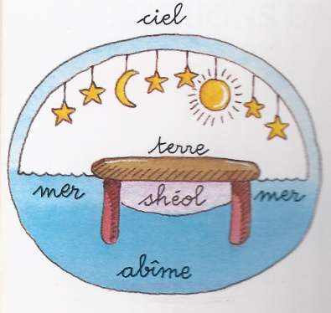
Enlevé au ciel
Élie est emporté au ciel
Pour bien comprendre ce récit, il faut connaître la façon dont les hommes et les femmes de la Bible se représentaient le monde qui les entoure.
Pour eux, la terre est plate et soutenue par de gros piliers. C’est le lieu de vie des humains.
En haut, dans le ciel, se trouvent les eaux, les luminaires, mais surtout Dieu et sa cour divine.
Sous la terre, est situé le lieu de la mort : le shéol. Dans notre récit, Élie est enlevé de la terre, le lieu de vie des humains, vers le ciel, le lieu de Dieu.
On surnommait Élie « l’homme de Dieu ». Il était tellement rempli de Dieu qu’il a été enlevé vers lui à la fin de sa vie.

Tempête et char de feu
Cet enlèvement a lieu au cours d’une tempête. Les tempêtes sont des circonstances classiques des manifestations de Dieu
Isaïe 29, 6 le Seigneur de l'univers intervient en ta faveur dans un grondement de tonnerre, dans un vacarme terrible, dans un vent de tempête et les flammes d'un feu dévorant.
Et aussi : Jérémie 23,29; 25,32; Ezéchiel 1,4; Nahoum 1,3, etc.)
De même, le feu associé au char et aux chevaux symbolise la puissance du Seigneur.
On peut se souvenir d’autres textes où Dieu se manifeste dans le feu : Exode 3, 02 L’ange du Seigneur lui apparut dans la flamme d’un buisson en feu. Moïse regarda : le buisson brûlait sans se consumer.

Manteau

Elie transmet son manteau à Elisée

L’un des éléments importants du récit est le manteau d’Élie. C’est l’instrument dont il se sert pour séparer les eaux, comme le bâton pour Moïse, au moment du passage de la mer des Joncs (Exode 14,16.22) et du passage du fleuve Jourdain (Josué 3,13-17). Le lecteur comprend qu’Élie possède des pouvoirs semblables à ceux donnés par Dieu à Moïse. Ce manteau deviendra le symbole de la transmission de sa mission et de ses pouvoirs à Élisée qui, à son tour, séparera les eaux. Il est le signe que l’esprit de Dieu est avec lui, comme il l’a été avec Élie.

Contexte d’écriture du livre des Rois

Dans un contexte d’exil, où le peuple a perdu terre, roi, temple, les auteurs du livre des Rois relisent leur histoire.
Quelle relecture font-ils de ce qu’ils ont perdu ? Quel sens donnent-ils à ce qui leur est arrivé ?

Dans un contexte où l’on a tout perdu, on écrit des textes qui disent :
-Garder l’espérance : attente d’un roi juste qui marche dans les chemins de Dieu.
-Retrouver le lieu de la présence de Dieu, l’unicité
-Ecouter la parole prophétique pour respecter le Seigneur et le peuple

